「原発ゼロ」調布行動 ニュース ２０２６年２月１１日
-------------------------------------------------------------------
調布「憲法ひろば」サイトhttp://choufu9jou.sakura.ne.jp/ の一角に「調布・市民運動
情報」という赤いボタンを設置しました。このニュースが読めない場合、このサイトから閲
覧を。なお「原発ゼロ」の送信アドレス不調のため、このアドレスから発信しますが、何か
不都合が生じた場合は､このメールへの返信などでお知らせください。 （編集者）

調布市民のみなさん
このニュースは、毎月１１日に行なっている「原発ゼロ」調布行動をめぐる情報を交流す
るものです。
今日は、フクシマ原発事故（東日本大震災）から満１４年１１か月の２月１１日（水）に
行なった「第１５８回行動」の報告と、３月１１日（水）に予定する「第１５９回行動」の
ご案内をお届けします。 （編集者）

フクシマ原発事故から14年11カ月 避難者いまだ2万5千人
ウクライナとロシアの死傷者140万人 パレスチナとイスラエルの死傷者24万人
総選挙明け３日目 高市クーデターに危機感
第１５８回「原発ゼロ」調布行動 軍拡・原発推進を許すなと７０人
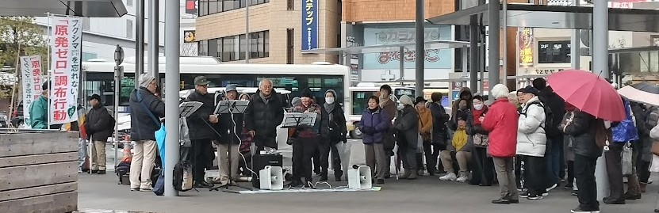
2月11日(水) 、8日の総選挙直後、「建国記念の日」。気温3度、冷たい小雨のなか「原
発ゼロ」調布行動を行ないました。第158回目になりました。今回も「年金者組合・調布支
部」のみなさんが進行を担当。司会は福田藤夫さん、スピーチ調整は大本久美さん、記録は松
本秀俊さん、写真はむらき数子さん、音響装置とハンドマイク準備は鈴木勝雄さんが受け持ち
ました。小選挙区制による自民党議席の極端な傍聴をもたらした総選挙結果に、不安と怒りを
抱えたみなさんが、氷雨を衝いて70人参加しました。
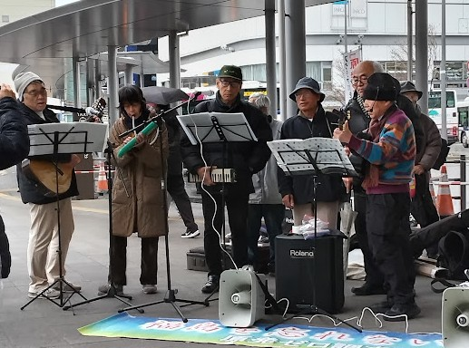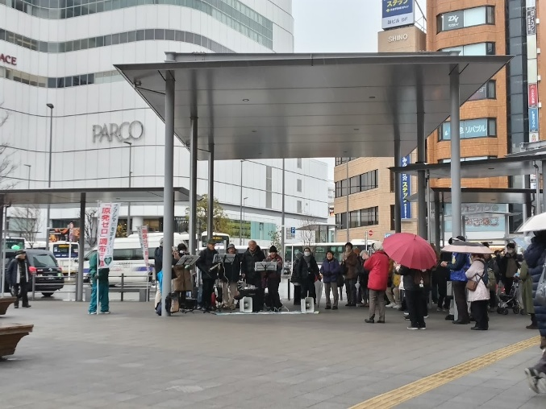
まずいつものように、調狛合唱団有志らの歌、春を呼ぶにふさわしい「たんぽぽ」から始ま
りました。
◆ 挨拶した合唱団の佐藤正幸さん 柏崎刈羽原発の再稼働が始まったことについて語
りました。実家が近くにあり心配です。再稼働を認めた県知事の判断はおかしい、茶番劇だ。
再稼働の是非を東電にまかせてよいのかという点と、45万人という事故のときの避難民対策
に実効性が全くないということを強く訴えたいと話しました。そして歌のメンバーで核兵器廃
絶の願いをこめた「明日へ」を歌いました。
◆ 蔵貫 隆子（深大寺東町）さん ２/１保谷の、こもれびホールであった東京母親大会
に参加しての感想を話し、先月にも歌った高橋ななこさんの「私たちはみんな愛されて生まれ
た」を歌いました。
◆ 城岡 君枝（小島町）さん 膨大な電力が必要といわれるＡＩ時代の今こそ原発ではな
く再生エネルギーを。2度とフクシマを繰り返さないという固い決意と、電力を出来るだけ使わ
ない心がまえをもちましょう。
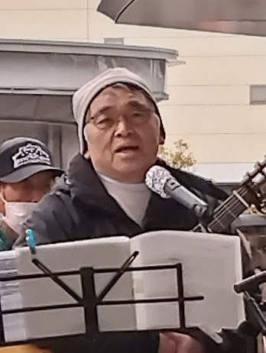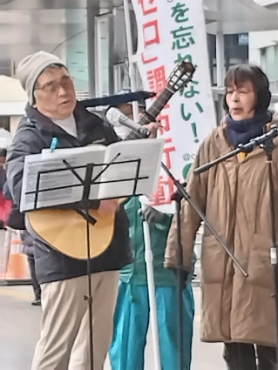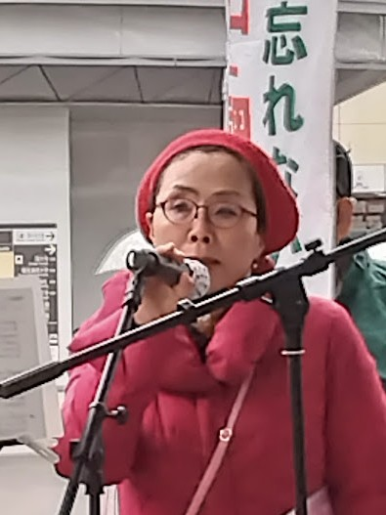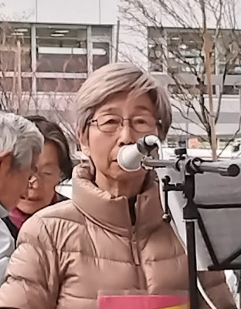
◆ 佐橋 正文（西つつじヶ丘）さん 総選挙の結果はまさに私たちの出番が来たというこ
とを示しています。政府や国会に任せていてはいけない。今こそ私たちが声をあげるときでは
ないでしょうか。ヨーロッパ並みに再生エネルギーを、4割、5割にさせていきましょう。原発
はお金がかかるんです。無理やりすすめてきた再処理工場は今までに17兆円もつぎこんでまだ
目途もたっていない。その上、原発184基分という莫大な放射能を出すんです。
◆ 青木 英樹（深大寺）さん １/30、31に福島に7人で行ってきました。福島県の浜通
りを貫く国道16号線には所々に津波の到達標識が立っていてこんな所にまでと怖くなりました。
飯館村には新しい役場や学校が出来ていますが人影がない。聞いてみるとこのあたりには人は
住んでいなくて用がある時はバスでやってくるとのことでした。
◆ 粕谷 武洋（布田）さん 同じく福島に行った報告です。10年前くらいから時々行って
います。楢葉町の町長さんと話しましたが、8500人いた住民が今は6500人になっている。それ
も実際にここに住んでいるのは4500人とのこと。15年も避難先に住んでいるとそちらに生活の
の場が出来てしまうんですとのことでした。そして未だに立ち入り禁止地域があるんです。また
安全だとさかんに言われている除染廃棄物も処理が全然進んでいません。
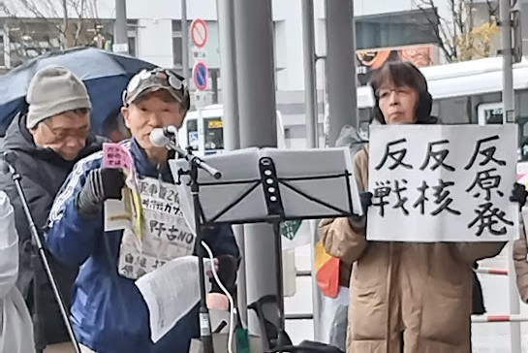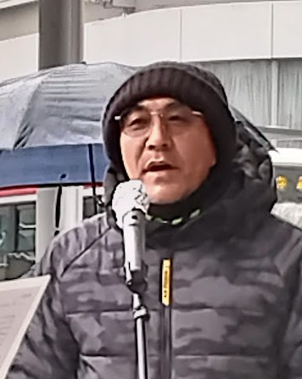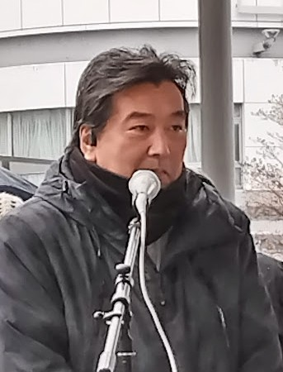
◆ 河野 良彦（布田）さん 今日は２月11日です。この日がくると腹が立ってしょうが
ないんです。昔は校庭に整列して「紀元節の歌」を歌わされました。と実際にその歌を披露され
ました。「た～かくそびえるたかちほの～（そういえば聞き覚えのある歌でした）」。この歌も
大きくなって考えてみるとおかしいことに気がつきました。この中に「高根おろしに草も木もな
びきふし」とあるんですがこの草木というのは国民のことなんではないかと。
◆ 鈴木 彰（世話役）さん 来月は15年目の３・11になります。今朝起きたら冷たい雨
だったので今日の行動はどうなるかと心配でしたが、ひろばの、おあつらえ向きの屋根の下に集ま
っているのは70人！ いつもより多いくらいです。総選挙の結果が、大軍拡・原発・改憲を推進
する自民・維新政権の与党に、３分の２を超える議席を与えてしまったことに驚き、そのなりゆき
を心配をして、みなさん、がんばって集まってこられたんですよね。とんでもない選挙の結果をみ
んなで修正していきましょう。
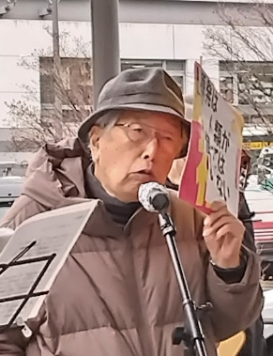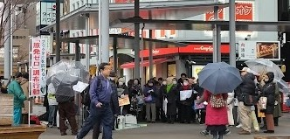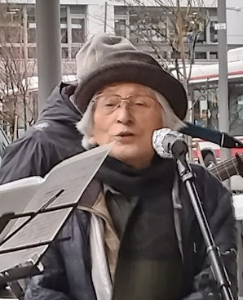
最後に歌のメンバーが最近よく歌う「裏金賛歌」を歌って会を終了しました。
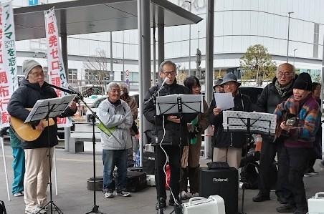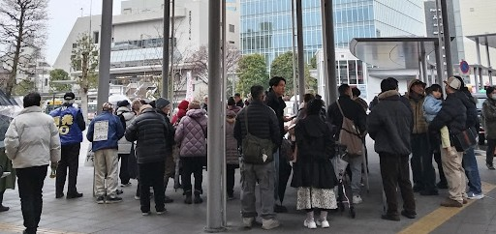
なおこの他、発言できなかった人の分を紹介します。
●映画「不都合な真実２」上映会があります。
2月28日（土）、仙川町1-15-30南ビル１F集会所（石本書店隣り） 参加費無料
地球温暖化を告発して話題を呼び、07年のアカデミー賞ドキュメンタリー賞を受賞した前作の
2作品目になります。

第１５９回「原発ゼロ」調布行動
日時：２０２６年３月１１日(水)
１０時半～１１時半 於：調布駅前

次回は３月１１日（水）。福島原発事故から１５年、「調布行動」は第１５９回目を迎えま
す。３月と４月の企画・進行・司会は「新婦人・調布支部」のみなさんが受け持ってくれます
が、１５年になる３月１１日には「恒例の」行動維持募金もよびかけていただけると思ってい
ます。ムリの無い範囲で応分のご協力をお願いします。

参加される方は、それぞれの思いをプラカードやミニカードに書いて集
まりましょう。どんなことでもいいから「ひとこと」は言ってやろうとい
うトークの準備もしてください。色んな人が、短くてもいいから「ひとこ
と」を！
準備してきたのにトークができなかった場合、メモを編集部にいただけ
ば、このメールでみなさんに伝えます。

＊小雨の場合はプラカードを持ってスタンディングなど、可能な範囲の行動に切り替
えます。大雨の場合は、参加者各自でご判断を！
なお、今後の「窓口さん」は、以下のように申し合わせていますが、われこそはというグル
ープは、ぜひとも名乗り出て、輪番に加わってください。「１回だけ受け持ってみよう」とい
うグループも大歓迎です。

１５９～１６０回（２６年 ３～ ４月） 新婦人
１６１～１６２回（２６年 ５～ ６月） ＠ちょうふ
１６３～１６４回（２６年 ７～ ８月） 調狛合唱団有志
１６５～１６６回（２６年 ９～１０月） アネモネ

